Easy Server PHP
mkdir ~/php nano php/info.php
avec $ cat php/info.php <?php phpinfo(); ?>
Lancer le serveur php php -S localhost:8000 -t ~/php/
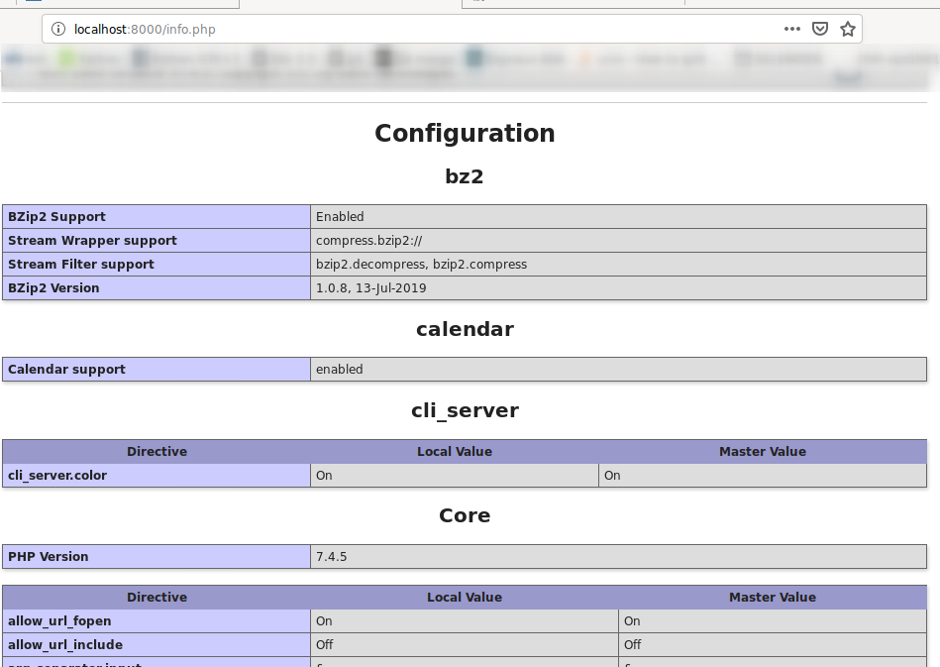
Puis dans un navigateur internet

